Перечень интернет-ресурсов профориентационной направленности
для профконсультантов, педагогов, родителей и школьников

№ | Наименование | Ссылка
1. |  | Работа в России - федеральная государственная информационная система, проект Федеральной службы по труду и занятости.  В разделе «Профессиональная ориентация» размещены профессиограммы и видеопрофессиограммы, тесты  по направлениям: «Выбор профессии», «Индивидуально-психологические особенности», «Ценностные ориентации  в карьере», «Предпринимательская деятельность»:  https://trudvsem.ru/proforientation
2. | 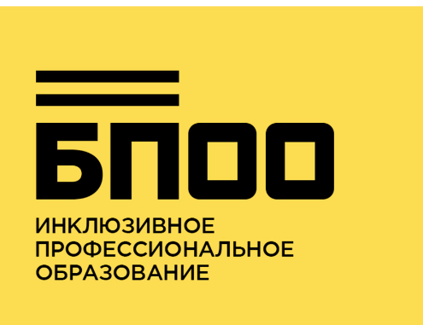 | Базовая профессиональная образовательная организацияя по инклюзивному образованию в Красноярском крае  https://pl9.ru/bpoo  https://pl9.ru/
3. | 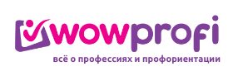 | Портал осознанной профориентации. Портал с современным актуальным структурированием материала: профессии, стажировки, что поможет выбрать профессию, получить необходимое образование, а также эффективно использовать полученные знания для построения успешной карьеры: https://wowprofi.ru/professions
4. |  | Навигатум. Федеральный образовательный и научно-исследовательский проект. Игровые инструменты профессионального и личностного самоопределения. Для педагогов материалы для системной профориентации и для создания идеальной траектории профориентации от 3,5 и до 65 лет: https://navigatum.ru/.
5. |  | Уроки профориентации. Ресурс содержит уроки по профориентации, которые участвовали во всероссийском профориентационном конкурсе методических разработок «Экскурс в мир профессий:  https://moeobrazovanie.ru/gotovije_uroki_po_proforientatsii.html.
6. |  | Смартия. Данный ресурс позволяет школьникам тренировать ключевые умения, собирать для себя содержательные коллекции учебных материалов: из статей, тренингов, онлайн-курсов: https://smartia.me/skills/.
7. | 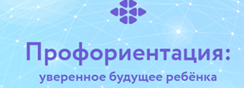 | Профориентация: уверенное будущее ребенка.  Нескучная программа о выборе профессионального пути. Помогаем педагогам, поддерживаем родителей и направляем школьников. Представлены современная библиотека, лекции и семинары.  https://uchitel.club/profskills?utm_source=internal_prosv.ru&utm_medium=parents-cards  https://uchitel.club
8. |  | Профилум. Сервис профессиональной навигации, помогает сориентироваться в мире новых профессий, узнать диапазон зарплат, востребованность, требуемые компетенции, подбирает варианты подходящих видов деятельности, предлагает круг профессий на основе компетенций: https://profilum.ru/. Услуги по тестированию-платные.
9. |  | Проектория. Интерактивная цифровая платформа для профориентации школьников. Онлайн-площадка для коммуникации, выбора профессии и работы над проектными задачами: https://proektoria.online/forum.
10. |  | Zасобой. Всероссийская программа по развитию системы ранней профориентации «Zасобой» направлена на работу со специалистами в области профессионального самоопределения, а также на работу  с учащимися: https://засобой.рф/.
11. | 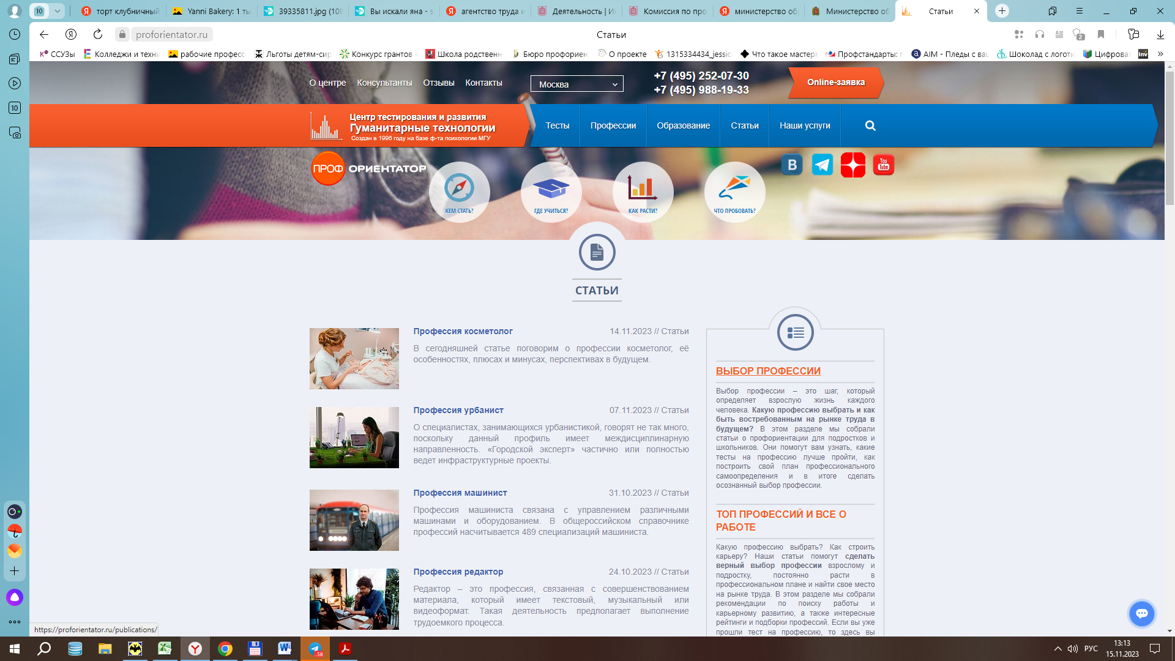 | Профориентатор. Центр тестирования и развития. Ежемесячно обновляемые платные тесты на профориентацию, тесты  на профессию, выбор профессии, методики, консультации: https://proforientator.ru/tests/. Представлены статьи о профессиях.
12. |  | Методический кабинет профориентации Г.В. Резапкиной. Сайт посвящён проблемам профессионального и личностного самоопределения, адресован молодым, родителям и специалистам образовательных учреждений. Mетодики, тесты самодиагностики, статьи и фрагменты из книг и фильмов психолога-профконсультанта Галины Резапкиной: http://metodkabi.net.ru/.
13. | 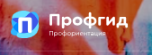 | ПрофГид — это безошибочный выбор профессии. Тесты профориентации, тесты на профессию, консультации в центре профориентации Э. Давыдовой: https://www.profguide.io/
14. | 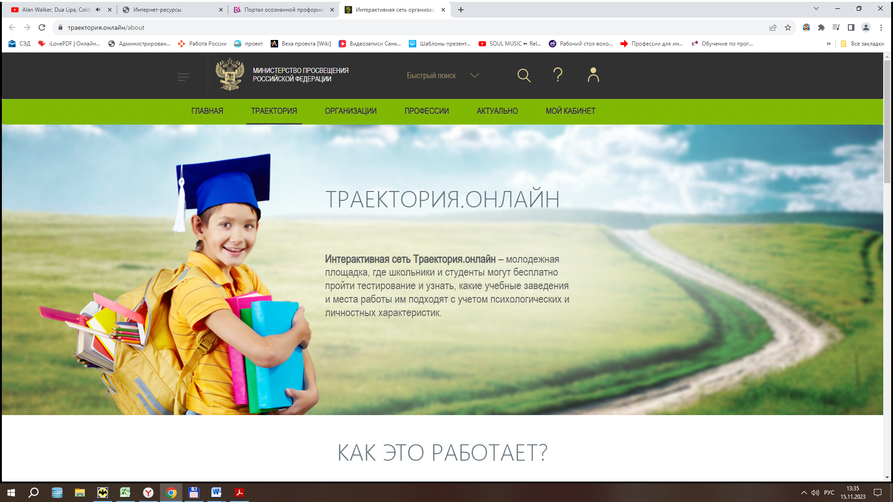 | Интерактивная сеть Траектория.онлайн  Молодежная площадка, где школьники и студенты могут бесплатно пройти тестирование и узнать, какие учебные заведения и места работы им подходят с учетом психологических и личностных характеристик: https://траектория.онлайн/about
15. |  | Online Test Pad (Профессиональные предпочтения). Бесплатный многофункциональный сервис. Система дистанционного обучения и тестирования, конструктор онлайн-тестов по профориентации, опросов, кроссвордов, логических игр, комплексные задания, диалоговые тренажёры, уроки: https://onlinetestpad.com/ru/tests/occupation
16. |  | Профориентацинные и психологические онлайн-тесты для детей  и взрослых. Профессиональная психодиагностика:  https://psiholocator.com/proforientaciya
17. |  | Учеба.ру - крупнейший каталог учебных заведений, помогающий не только определиться с выбором вуза, колледжа и техникума, но и с будущей профессией. Раздел «Профессии» содержит тесты и описания профессий: https://www.ucheba.ru/prof.
18. | «Парамульт» | Сайт кинокомпании «Парамульт». Проекты для взрослых и детей. Современный образовательный мультсериал. Просто и понятно о профориентации и выборе профессии для малышей, старшеклассников, студентов, взрослых в формате коротких видео: https://paramult.ru/
19. | 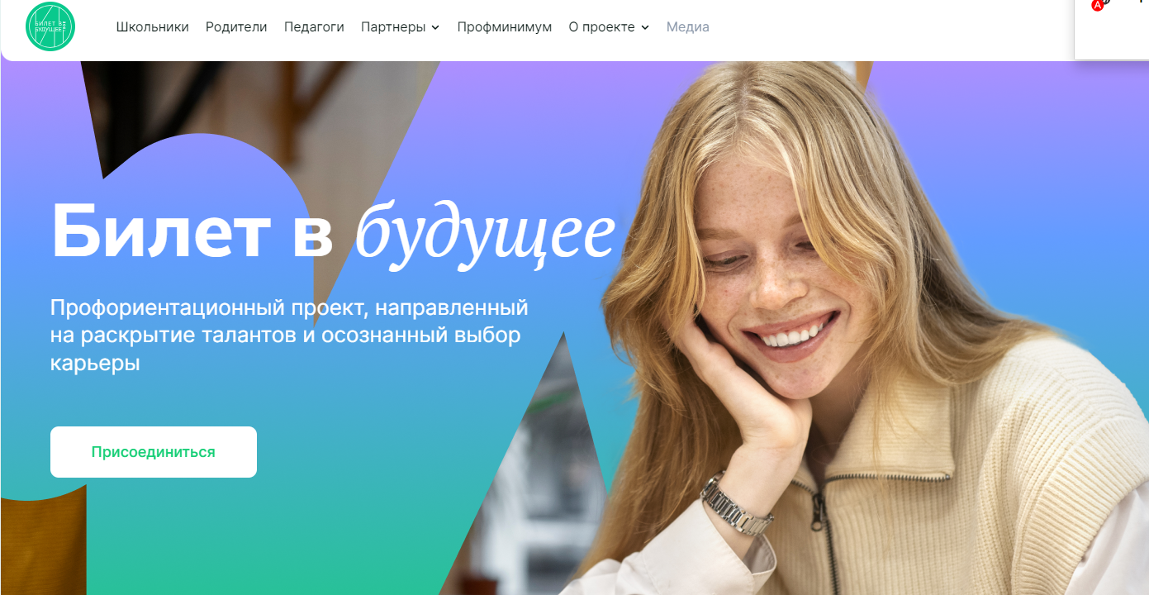 | Билет в будущее Федеральный профориентационный проект, направленный на раскрытие талантов и осознанный выбор карьеры  https://bvbinfo.ru/
20. |  | День без турникетов. Экскурсии на инновационные площадки г. Москвы. Сервис содержит ряд бесплатных видео экскурсий  https://turniketovnet.ru/
21. | 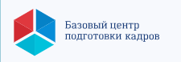 | НСК-конструктор карьеры. Информирование молодёжи о рынке труда, национальной системе квалификаций, создание условий для применения инструментов национальной системы квалификаций в целях планирования карьеры, повышения профессиональной мобильности и конкурентоспособности молодёжи на рынке труда.  https://bc-nark.ru/projects/nsk-konstruktor-karery/
22. | 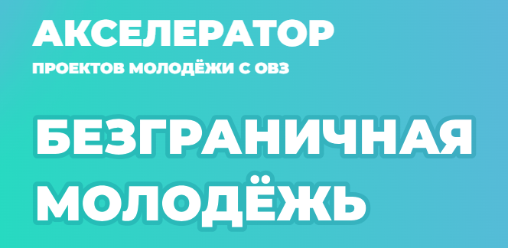 | Проект «Акселератор проектов молодежи с ОВЗ «Безграничная молодежь» по обучению предпринимательству и социальному проектированию.  https://accel-ovz.ru/

